# 教程

# 时装添加教程

服务端：需要文件EquipDress.txt（物品装备文件）

客户端：需要文件ItemVisualChar.txt（时装调用文件）

all.material（时装特效贴图文件）

Interface-Schema-WoWLookSkin.scheme（图标组注册）

Interface-Icons（添加图标）

时装需要贴图文件例如：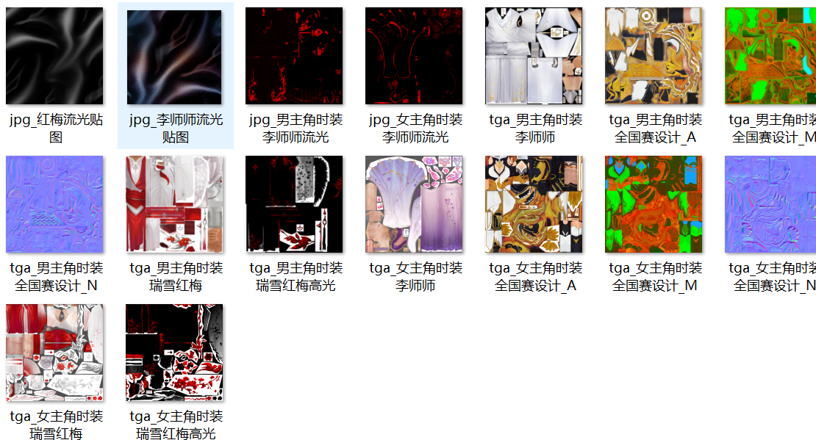

时装调用骨骼文件例如：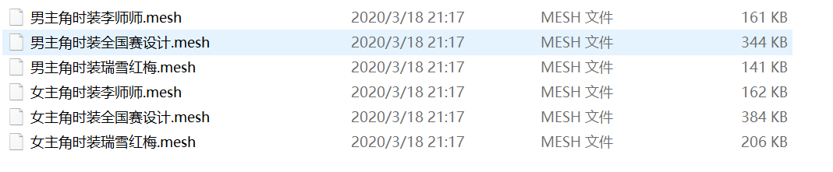

首先在服务端装备文件添加新时装例如：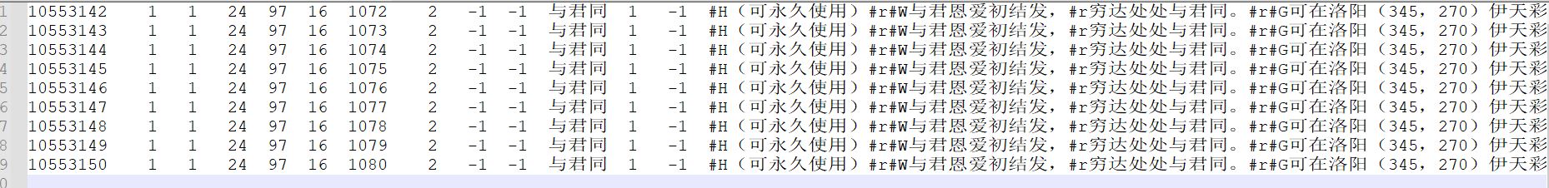

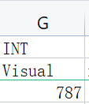这里是时装调用ItemVisualChar.txt根据数字去文件找到对应的特效调用

接下来在all.material文件内找到时装相对应的所有特效添加

*注意重复

图标：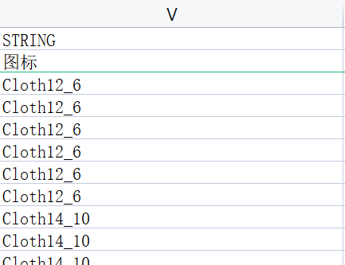这里为时装调用的图标根据数值去找到，然后添加、首先在Interface-Icons添加图标组、然后在Interface-Schema-WoWLookSkin.scheme注册该图标组、再检查Material-Icons是否有该图片（如果直接调用官方、就不需要加图片）

然后添加贴图、骨骼文件、这样时装就添加完了

EquipDress.txt需要同步客户端（补丁）！！！！！

# 坐骑添加教程

首先在服务端EquipBase内增加要添加的坐骑例如：

同样的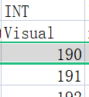为该坐骑调用模型、模型调用为补丁CharMount这个文件、在这里找到相对应的调用数值例如：沧海龙驹调用的是190

根据调用190显示他调用的模型是3769、那么我们再去补丁CharModelEx里面找到3769

根据3769显示调用为“骑乘水马20131028.obj”这样我们去补丁模型文件内找到，进行移植或添加

然后在去特效贴图内找到与“骑乘水马20131028.obj”相关的所有资源进行添加

还要注意----这个文件夹内的三个文件内也要去找，不要漏过

然后就是找到贴图图片添加、骑乘骨骼文件添加就OK了

接下来添加动作Config-ActionSet这个文件是动作

根据

例如：这个调用的动作文件为“万能坐骑.txt”去添加这个文件就好了

*一般动作文件大部分都有，如果是新加坐骑就去找这个动作添加进去就行了，切记不要重复添加！

图标就跟时装一样添加就OK了！

这样我们的坐骑就算添加完一半了！

接下来我们看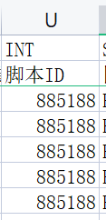坐骑调用的脚本ID为“885188”

我们就到脚本总控 找到这个脚本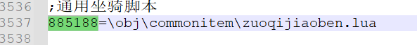根据路径找到这个脚本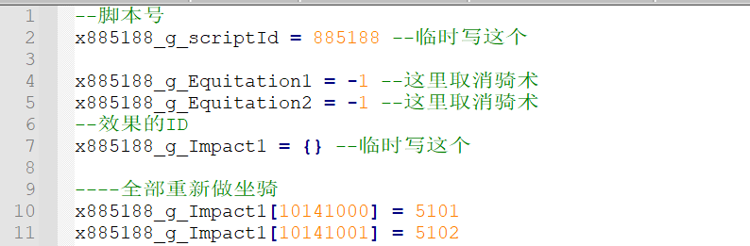

x885188_g_Impact1[10141000] = 5101

这个位置就是我们要添加的，括号内为装备文件内坐骑的编号、等号后为BUFF文件Server-Config-StandardImpact

我们根据坐骑调用所调用到的BUFF去添加

例如上图：

这个雕调用的BUFF是5101



这样我们就找到了，如果是添加新的坐骑BUFF文件也要进行新添加、然后在BUFF文件内需要注意的是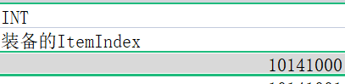这个位置要改成你添加的坐骑相对应的数值

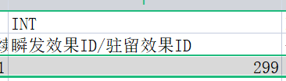还有这里是咱们看到游戏内右上角显示的BUFF效果这个文件在补丁内ImpactSEData_V1也就是这个文件我们找到299

“RideHeader1_9”这个位置为图标、跟你的坐骑改成一样的就可以了！

这样我们的整个坐骑就添加完成了

注：装备文件需要同步到补丁

1. 宝宝或BOSS添加

首先我们在服务端内找到MonsterAttrExTable怪物文件

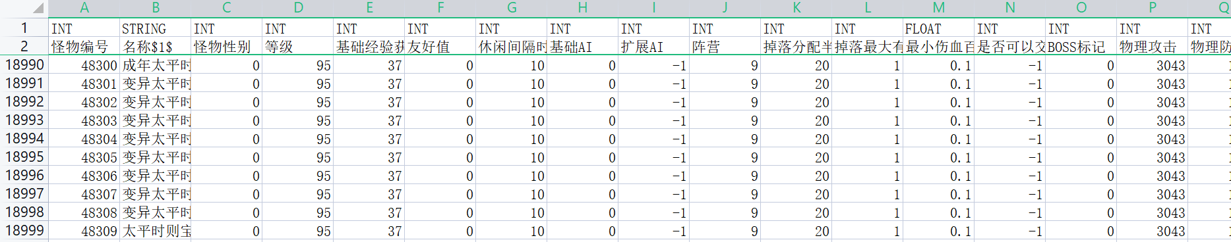

例如太平时则

然后在服务端再找到PetAttrTable这个文件是宝宝的属性文件在这里添加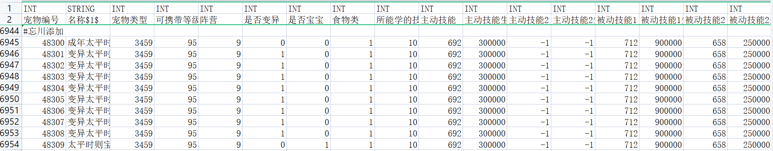

如上图所示进行添加

然后我们在怪物文件内找到宝宝调用到的模型数值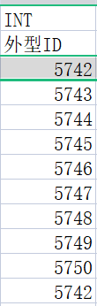

在这里我们看到调用的数值、我们到补丁CharModelEx.txt内找到相对应的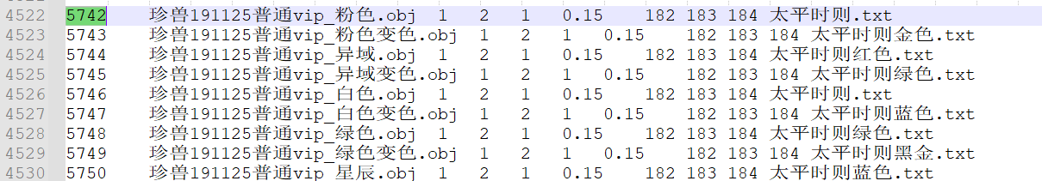

通过这里显示去模型文件内进行添加、再添加特效跟坐骑一样的去添加就可以了，图标也是一样的去添加

这样这个宝宝就算添加完了、然后我们再去添加宠物蛋、繁殖这些

首先在服务端打开CommonItem（物品文件）添加一个宠物蛋

宠物蛋添加好以后我们根据脚本编号找到宠物蛋控制脚本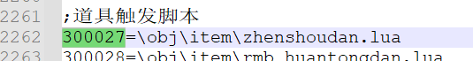

根据路径找到该脚本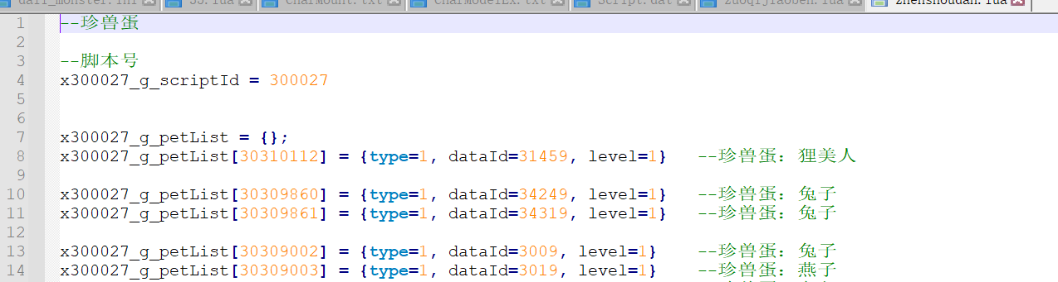

x300027_g_petList[30309860] = {type=1, dataId=34249, level=1} 首先看到这行代码：30309860为我们添加的宠物蛋物品编号、type=1表示找开后获得一只、datald=34249为我们添加的宝宝的编号（想开出来是成年、宝宝、变异就根据编号自己改）level=1是宝宝的等级

这样宠物蛋就添加好了、接下来是宠物繁殖

我们首先找到脚本tlbb\Public\Data\Script\event\petcompound这是脚本路径

（如果在端内没找到的话，就通过搜索工具去搜索能已经能繁殖的宝宝的编号来找到繁殖脚本）

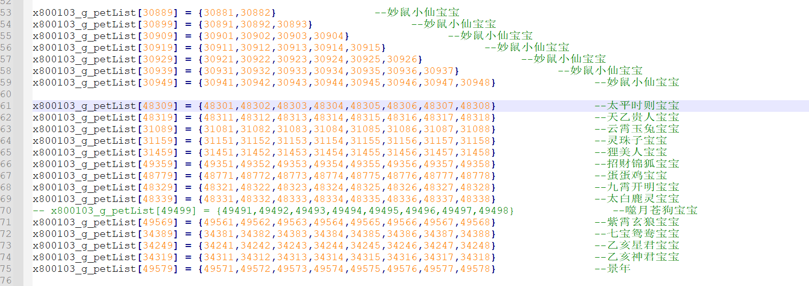

x800103_g_petList[48309] = {48301,48302,48303,48304,48305,48306,48307,48308}

48309这个是宝宝、后面括号内就是繁殖的相对应的宝宝编号、自己对应着改就可以了

这样我们整个的宝宝就已经添加完成了！

注：记得把怪物文件、物品文件跟补丁同步！！！！！

BOSS也是按照以上方法添加

1. 武器添加

还是一样首先在服务端找到装备文件equipbase

拿绝世好串进行演示

在装备文件内添加新武器绝世好串、然后找到他的模型调用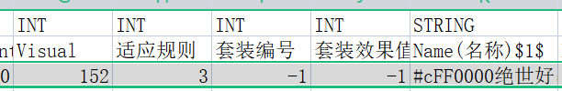

Visual=152那我们再到补丁内ItemVisualLocator武器模型文件内找到所对应的数值

这样就找到了武器调用的模型、然后根据这里去模型文件进行添加、贴图特效、动作、贴图、图标跟上述一样进行添加就可以了

这些都添加好以后我们就要进行BUFF添加

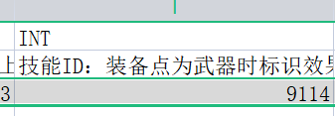

上图为武器调用的BUFF编号、我们到StandardImpact找到9114

这里我们看到这就是这把武器的BUFF效果

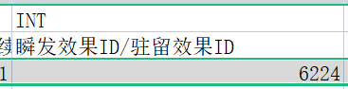这里就是跟坐骑一样去补丁ImpactSEData_V1在这个文件找到然后进行添加

武器BUFF会有子效果值

例如这里就根据他给的数值自己在BUFF文件内找到相对应的就可以了，然后根据自己需要去修改！

这样我们的武器也就添加好了！！！

还是一样装备文件要跟补丁进行同步！！！！